【手燈組】
- 手燈組內容物介紹
- 充電器
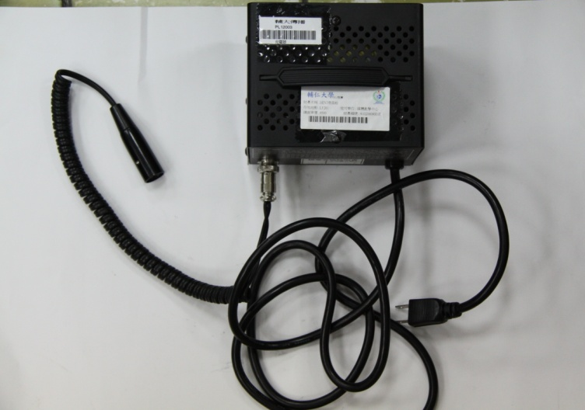
- 電池包
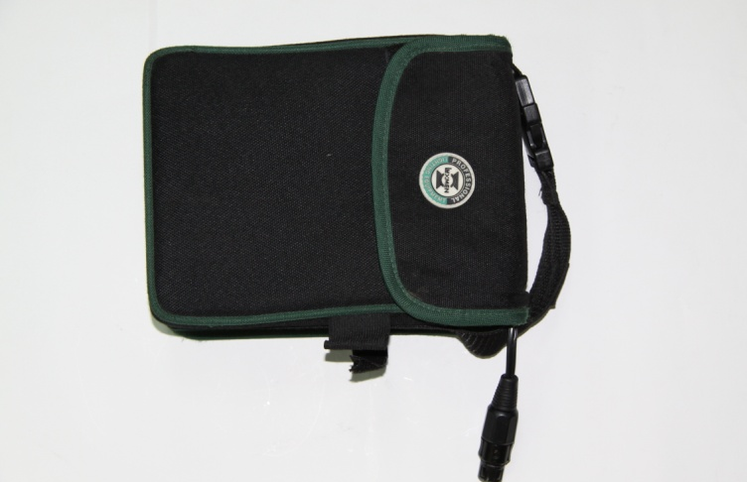

- 握把
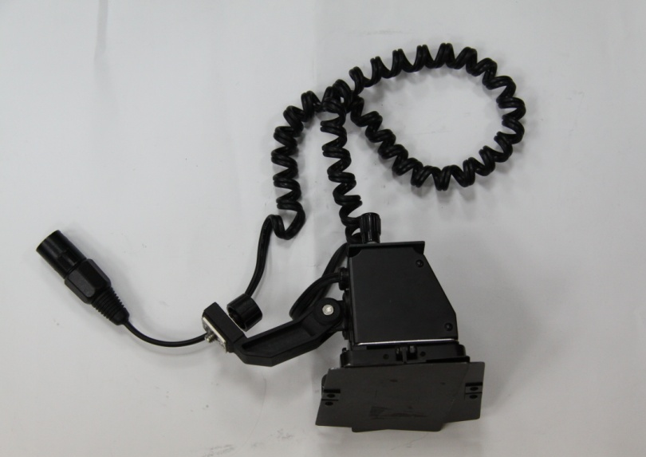
- 手燈充電步驟
STEP1：電池包與充電器如下圖連接
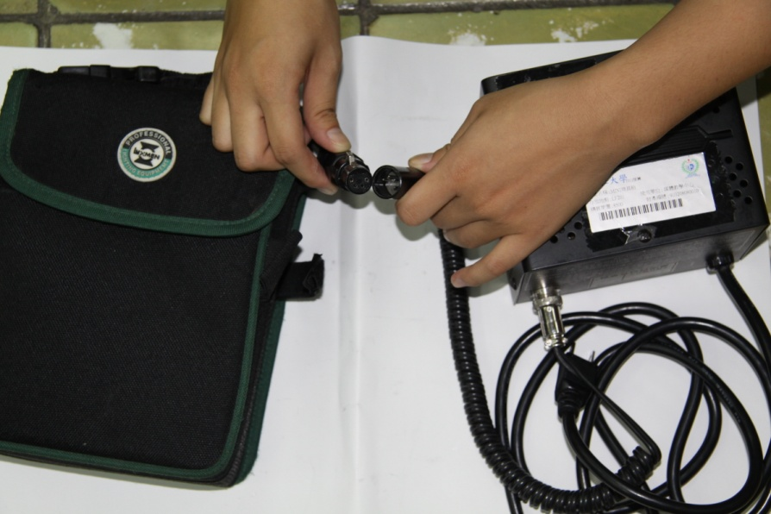
公
母
STEP2：將充電器連接電源
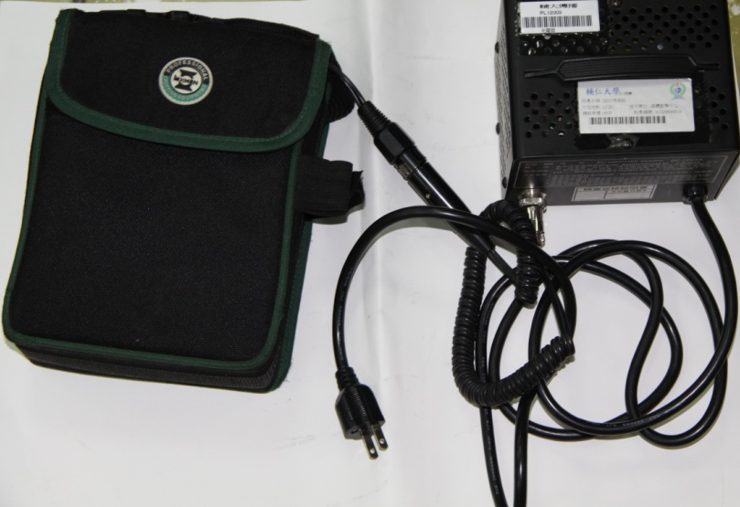
- 手燈使用步驟
STEP1：電池包與握把如下圖連結
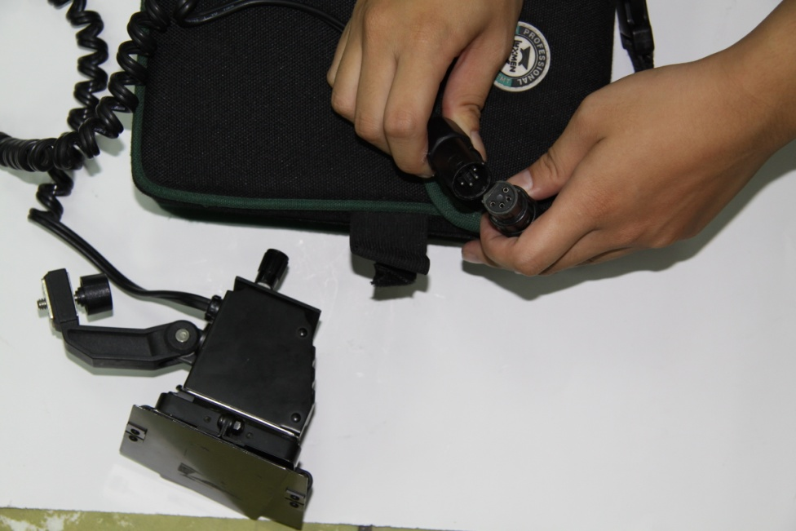
公
母
STEP2: 將四葉片展開 按下開關就可以使用瞜!
